قسم الهندسة الكهربائية والالكترونية

دراسة مستقلة بعنوان : لمحة عن الشبكات اللاسلكية
اعداد الطلب: عبد الحميد محمد القحيص

2109511

الفصل الدراسي :خريف 2014

قُلْ إِنَّ صَلَاتِي وَنُسُكِي وَمَحْيَايَ وَمَمَاتِي لِلَّهِ رَبِّ الْعَالَمِينَ

سورة الأنعام أية (163)

فهرس المحتويات

المقدمة ........................................................................................................1
- الفصل الاول
1.1 تاريخ الشبكات اللاسلكية (( Hitory of wireless networks....................................3
2.1مكونات الشبكات اللاسلكية (components of wireless networks) ........................5
1.2.1 المكونات البرمجية ( (Software components:..............................................5
1.1.2.1 أنظمة تشغيل الشبكات (Network Operating System) :.................................5
2.1.2.1 بروتوكولات الشبكة (Network Protocols) :...............................................6
2.1.2.1.أمسئوليات ومهام البروتوكولات (…(Responsibilities and tasks of protocols.....7
2.1.2.1. ب بعض أنواع البروتوكلات (Types of protocols)......................................7
2.2.1 مكونات العتاد ( ……………………………………………………..(Hardware components8
3.1أنواع الشبكات اللاسلكية 11……..………………………………..(types of wireless networks)
1.3.1 شبكات المناطق الشخصية ( Wireless personal area networks ‎(‎WPAN‎))..........11
2.3.1 شبكات المناطق المحلية (( (Wireless Local Area Network (WLAN..................12
3.3.1 شبكات المناطق الكبيرة ((WMAN) (Wireless Metropolitan Area Network.....13
- الفصل الثاني

1.2 تنقنيات حديثة في الشبكات اللاسلكية ( (Modern techniques in wireless networks....16
1.1.2 تقنية الواي فاي (Wi-Fi Technology) ..........................................................16
1.1.2.ا تسمية الواي فاي (name of Wi-Fi ) ...........................................................16
1.1.2.ب تاريخ ظهور الواي فاي …… (Wi-Fi appearance history)..............................16
1.1.2ج الاتصال بالانترنت عبر الواي فاي (Connect to the Internet via Wi-Fi) ........... 17
1.1.2.د انواع الواي فاي (Types of Wi-Fi) ............................................................18
1.1.2.هـ مميزات وعيوب الواي فاي (Advantages and disadvantages of Wi-Fi) ......... 20
2.1.2 تقنية الواي ماكس (WiMAX Technology )....................................................22
2.1.2 ا تسمية الواي ماكس (name of WiMAX) ......................................................22
2.1.2 ب تاريخ ظهور الواي ماكس (WiMAX appearance history) ............................22
2.1.2 ج كيف تعمل تقنية الواي ماكس (How does WiMAX work ) ............................. 23
2.1.2 د انواع الواي ماكس (Types of WiMAX) ......................................................26
2.1.2 هـ مميزات وعيوب الواي ماكس (Advantages and disadvantages of WiMAX).... 26
- المراجع

1.3 المراجع...................................................................................................29

فهرس الاشكال

شكل (1.1):صورة لخادم من شركةhp) ) .................................................................8
شكل (2.1): بطاقة الاتصال اللاسلكي خاصة بالأجهزة المحمولة..........................................9
شكل (3.1): نقطة وصول ....................................................................................9
شكل (4.1):شبكة لاسلكية مزودة بنقطة دخول..............................................................10
شكل (5.1):: شبكة لاسلكية بسيطة (بدون نقطة دخول) ...................................................10
شكل (6.1): يوضح تركيب شبكة (‎WPAN‎)...............................................................11
شكل (7.1):يوضح تركيب شبكة ( WLAN) بوجود نقطة وصول.........................................12
شكل( 8.1): يوضح تركيب شبكة ( WLAN) بدون نقطة وصول........................................13
شكل (9.1) : يوضح تركيب شبكة ( WMAN) ..........................................................14
شكل (1.2): جدول يوضح بعض المعايير للـ(Wi-Fi) ....................................................17
شكل (2.2): طريقة الترميز في الـ(DSSS) .................................................................18
شكل (3.2): يوضح التوصيل في Non_bridging) ) ....................................................18
شكل (4.2): يوضح التوصيل في (THE DIRECTIONA Towers) ....................................19
شكل (2. 5): يوضح اجهزة تجارية للـ(Wi-Fi) ..........................................................21
شكل ( 2 .6) : يوضح هوائي (WiMAX) .................................................................23
شكل (2. 7) : يوضح هوائي مستقبل (WiMAX) للحواسيب الشخصية...................................24
شكل (2 .8) : يوضح تركيب شبكة (WiMAX) .........................................................25
شكل (2. 9): جدول يوضح بعض المعايير للـ(WiMAX) ................................................25

المقدمة
introduction
تعتبر الشبكة اللاسلكية Wireless Network)) نظاما مرنا لتوصيل البيانات وتستخدم كامتداد أو كبديل للشبكة السلكية ، حيث تقوم هذه الشبكة ببث المعلومات عن طريق تقنية ترددات أمواج الراديو ( (Radio Frequency عبر الأثير , وهي بذلك تزيل الحاجة إلي الاتصالات السلكية وهكذا جمعت شبكة الاتصالات اللاسلكية بين توصيل البيانات وسهولة الوصول إلي المستخدم في أي مكان ! .
اكتسبت الشبكات اللاسلكية شعبية كبيرة في مجموعة عديدة من الأسواق مثل: سوق الصحة والتجارة والتصنيع والتخزين والمعاهد والمراكز التعليمية فقد استفادت هذه القطاعات المختلفة من مكاسب زيادة الإنتاج باستخدام أجهزة محمولة في الأيدي لنقل وبث البيانات فورا للأجهزة المركزية لمعالجتها . وفي الوقت الحالي أجمع كل العالم علي أن الشبكات اللاسلكية هي البديل العام للشبكات السلكية عند عدد كبير من العملاء ورجال الأعمال .
الاعتماد العام علي الشبكات في التجارة والنمو المحموم للإنترنت والخدمات الفورية كان بمثابة شهادات قوية علي مزايا البيانات والمصادر المشتركة ويستطيع العملاء باستخدام الشبكات اللاسلكية الدخول علي البيانات المشتركة بدون الحاجة إلي مكان يستطيع فيه الاتصال بالشبكة ويستطيع مديروا الشبكات إعداد أو زيادة الشبكات بدون تثبيت أو تحريك الأسلاك وتتيح الشبكات اللاسلكية العديد من المزايا خلاف زيادة الإنتاج والملائمة ومزايا التكلفة وهى تشتمل :
- سهولة النقل (Ease of transport) :- تتيح أنظمة الشبكات اللاسلكية لمستخدميها إمكانية الدخول علي البيانات فورا في أي وقت وأي مكان في المؤسسة التي يعملون بها ، وتساعد سهولة النقل هذه علي زيادة الإنتاج وفرص الخدمات بشكل غير ممكن مع الشبكات السلكية .

- بساطة وسرعة التركيب (The simplicity and speed of installation) :- يتميز تركيب نظام الشبكات اللاسلكية بالسرعة والسهولة وإلغاء الحاجة لسحب وتوصيل الكابلات من خلال الحوائط والأسقف .
- مرونة التركيب (Flexible installation):- عادة ما تصل الشبكة اللاسلكية إلي أماكن لا تستطيع الشبكات السلكية التقليدية الوصول إليها .

- انخفاض النفقات (Lower expenses) :- إذا كان الاستثمار الأولي المطلوب لمعدات الشبكة اللاسلكية أعلي من تكلفة معدات الشبكات السلكية فإن نفقات التركيب الإجمالية وتكاليف الصيانة أقل بكثير مما يعني أن مزايا التكاليف علي المدى الطويل أكبر في الشركات المتفاعلة التي تتطلب التغييرات والحركات المتكررة.
- التدرج (gradation) :- يمكن تركيب أنظمة الشبكة اللاسلكية بعدة طرق ومفاهيم لتلبية احتياجات بعض التطبيقات والبرامج المعينة ويمكن تغيير مواصفات الإعداد بسهولة وتتراوح من الشبكات الفردية المناسبة لعدد صغير من المستخدمين إلي شبكات العينة الأساسية التي تغطي احتياجات آلاف المستخدمين حيث تساعد علي التجول عبر منطقة واسعة .

الفصل الاول

1.1 تاريخ الشبكات اللاسلكية (( Hitory of wireless networks
علي الرغم من أن الشبكات اللاسلكية لم تعرف إلا بعد عام 1990م إلا ان عالم الاتصالات اللاسلكية (Wireless Communications) كان أقدم بكثير من هذا التاريخ , فقد بدأ بزوغ نجم هذا العلم علي يد فلكي بريطاني اسمه ويليام هرتشل⁽⁾ و ذلك عندما اكتشف ان هناك طيف او اشعة غير مرئية للعين المجردة مجاور لأسفل الطيف المرئي و الذي سمي بالأشعة تحت الحمراء (Infrared ray) وقد قاد هذا الإكتشاف الي ظهور نظرية الأمواج الكهرومغناطيسية ((wave Theory Electromagnetic و التي تم دراستها و تطويرها بإستفاضة من قبل العالم الفيزيائي جيمس ماكسويل⁽⁾ ، ثم جاء الإكتشاف الأكبر للعالم هاينريش هيرتز⁽⁾ الذي اثبت أن الموجات الكهرومغناطيسية تستطيع السير بسرعة تساوي سرعة الضوء و تستطيع أيضا ان تنقل الإشارات الكهربية ، ثم تمكن عالم الفيزياء الايطالى ماركوني⁽ ⁾ مطلع عام 1901م من إرسال برقية لا سلكية من باخرة إلى الشاطئ باستخدام ترميز (Morse ) ومع ان الانظمة اللاسلكية الرقمية الحديثة لها اداء افضل بالتاكيد إلا ان الفكرة الاساسية هي ذاتها .
ثم ظهر الحاسب الالي سنة 1944 م وحين جاءت ثورة تكنولوجيا المعلومات، كان عالم الحوسبة تجسيدا لحاجة الإنسان إلى التواصُل،و في عام 1964 م بدأت أولى محاولات بناء التواصل عبر الشبكات المحلية (Local Area Networks- LAN) لتسهيل تشارُك المعلومات والخدمات مع المحيط القريب وبعد ذلك تطوّرت هذه الابحاث حين عزمت وزارة الدفاع الأمريكية دخول مشروع ربط الحواسيب الرئيسية والتابعة لوزارة الدفاع بالاتصال بعضها مع بعض؛ وذلك لتشكيل شبكة ذات عدة مراكز.والشبكة التي صممت عرفت باسم ARPANET)) ⁽ ⁾ ، في فترة الثمانينيات أخذت مؤسسة العلوم الوطنية الأمريكية (NSF) في تطوير برنامج موسع لربط الحواسيب المركزية العملاقة مع ARPANET)) ، وبدأت الجامعات ومراكز الأبحاث الأخرى في العالم الانضمام لهذه الشبكة ومن ثم تحولت إلى الإنترنت الذي نعرفه حاليا.والذي توسعت خدماته لتشمل أقطاب كوكبنا الصغيرحيث بدأ تقديم خدمه الانترنيت للناس عمليا في سنه 1985م وكان عدد المشتركين يتزايد بشكل كبير وأصبح الانترنيت الآن وكما هو جلي أكبر شبكه في تاريخ البشرية.
الا انه خلال هذه الفترة لم تكن تستخدم الا الاسلاك لربط الشبكات وهذا ادى الى ظهور بعض العوائق والتي بدأت تحد من اتساع استخدام هذه الشبكات ومن أهم هذه العوائق الحاجة إلى وصلة فيزيائية حيث يتوجب على الجهاز الاتصال إلى منفذ ثابت مما جعل عدد الاجهزة ضمن الشبكة يميل إلى الثبات إضافة إلى تقييد المستخدم في مكان معين ، أما إذا أردنا إضافة مستخدم جديد إلى الشبكة فهذا يعني المزيد من التوصيلات السلكية ، والمزيد من المساحة وهذا ما يؤدي بدوره إلى زيادة التكلفة. إن هذه العوامل قد أدت إلى صعوبة في إنشاء هذه الشبكات وارتفاع سعرها مما دعا إلى ضرورة تعديلها بحيث تتلاءم مع متطلبات العصر ،بناءً عليه بدأ التوجه إلى استخدام الشبكات اللاسلكية (Wireless Network) والتي هي هجين بين الشبكات السلكية والاتصالات اللاسلكية والتي قدمت الحلول للمشاكل التي عانت منها الشبكات السلكية، حيث أعطت مرونة كبيرة في عملية إضافة مستخدمين جدد إلى الشبكة دون الحاجة إلى المزيد من التوصيلات السلكية، والأهم هو إمكانية التنقل بحرية مع الجهاز المحمول ضمن مجال الشبكة ،هذا مع الأخذ بعين الاعتبار الكلفة المنخفضة لهذه الشبكات.
وفي الاونة الاخيرة ظهرت العديد من التطبيقات اللاسلكية مثل البلوتوث (Bluetooth) التى ظهرت تقريبا في شهر أغسطس من عام 1993 م و الواي فاي ⁽⁾(Wi-Fi) حيث قام معهد المهندسين الكهربائيين والإلكترونيين⁽ ⁾(IEEE) في الولايات المتحدة الأمريكية بوضع المواصفات الأساسية لهذه التقنية عام 1997م والواي ماكس ⁽ ⁾(Wi-MAX)التي ظهرت لأول مره عام 2001م في كوريا الجنوبية وهي تؤمن خدمات الاتصال لتطبيقات معينة و عند البدء في استخدام الشبكات اللاسلكية كان لزاما علي معهد مهندسي الإلكترونيات و الكهرباء أن يوصف مقاييس للتعامل مع هذه التكنولوجيا الحديثة كي يستطيع المصنعون أن يقوموا بصنع اجهزة متوافقة , و مع انطلاق معيار الشبكات اللاسلكية (802.11 ) بدأت بعض المنظمات الأخري في توصيف هذه المعايير لتتلائم مع مجتمعها التقني مثل منظمات FCC))⁽⁾ الخاص بمعايير التقنية في أمريكا الشمالية و يعادلها (⁾(ETSI ⁾ في أوروبا و تختلف المسميات في أقطار أخري كاليابان و تسمي هذه المننظمات بـ (⁽⁾ (regulatory bodies .
هذا ولاتزال الابحاث تخرج كل يوم الجديد في هذا العالم ولاسيما فيما يتعلق بأمن الشبكات اللاسلكية وكذلك مايتعلق بتغطية مساحات اكبر وغيرها من المزايا.

2.1مكونات الشبكات اللاسلكية (components of wireless networks)
تنقسم مكونات الشبكة الى قسمين:مكونات العتاد Hardware)) ومكونات برمجية ( (Software
1.2.1 المكونات البرمجية ( (Software components:
1.1.2.1_ أنظمة تشغيل الشبكات (Network Operating System) :
أنظمة تشغيل الشبكات القديمة كانت تقدم خدمات بسيطة و بعض من وسائل التأمين و لكن نظراً لازدياد طلبات المستخدم فإن فى الشبكات الحديثه أنظمة التشغيل قد صممت لتلبى هذه الطلبات و فيما يلى بعض هذه الخصائص الضرورية الموجودة فى أنظمة التشغيل الخاصة بالشبكات الحديثة :
أ _ خدمات الملفات (Files Services) :
فى الشبكات يستطيع المستخدم الوصول إلى البرامج و الملفات المخزنة على الخادم المركزى( Server) ولكي يأمن المستخدمون على الملفات الخاصة بهم عند الخادم فلابد من وجود طرق و أساليب لحماية الملفات مثل(Backup) ⁽⁾ ووسائل التأمين الأخرى التى يجب أن تتبع و لذلك فإن أنظمة تشغيل الشبكات الحديثة يوجد بها الإمكانيات التى توفر الحماية اللازمة للبرامج و الملفات .
ب _ درجة إحتمال أخطاء النظام ((System Fault Tolerance :
لابد أن يكون هناك أسلوب أو طريقة فى أنظمة تشغيل الشبكات الحديثة تضمن إستمرار العمل فى الشبكة حتى لو وجد أى عطل فى أحد مكونات الشبكة و مثال على ذلك وجود نسخة أخرى من وحدة القرص الثابت تسمى (Mirror) لتضمن إستمرارية العمل فى حالة عطل القرص الثابت الرئيسى .
جـ _ التأمين (Security) :
يوجد فى أنظمة تشغيل الشبكات وسائل عديدة لحماية البيانات على الخادم (Server) منها :
_ اسم المستخدم ((User Name .
_ كلمة المرور ((Password .
_ تحديد مساحة تخزينة على القرص الثابت الموجود على الخادم خاصة بكل مستخدم. _ أنظمة التشفير الموجودة على الخادم و ذلك لحماية البيانات أثناء تواجدها على كابلات الشبكة.
وليست مقتصرة عملية التامين على ذلك وانما تتوفر برامج تقوم بتوفير مستوى عالى من الأمان للشبكة لحمايتها من مخاطر الفيروسات و الأختراقات و التجسس و من وصول الأشخاص الغير مرغوب فيهم إلى الشبكة و من أهم البرامج المستخدمة فى حماية الشبكات برنامج Norton Internet Security) ).
د_ مشاركة الموارد(Resource Sharing) : وتعني إتاحة الموارد الموجودة على الشبكة لكل المستخدمين
بنظام سماحية معين و من هذه الموارد الطابعه و آلات الرسم ((Plotter.
هـ_ الوصول للبيانات عن بعد Remote Access) ): هذه الخاصية تسمح لبعض المستخدمين للوصول
للخادم على الشبكه عن بعد و ذلك بنظام سماحيه معين . و_ وسائل إدارة الشبكة ((Network Management Tools: نظراً لكبر حجم الشبكه مما يجعل عملية إدارتها ليس من السهل فإنه يوجد الآن برمجيات خاصة و متاحة مع أنظمة تشغيل الشبكات لإدارة الشبكة ومتابعة الأعطال على الشبكة و معرفه سبب العطل و تفاديه و يوجد أنظمة خاصة بذلك تعتمد على نظام الذكاء الإصطناعى ((Artificial Intelligence . تقوم هذه النظمة بإدارة الشبكه وتعطى للمستخدمين الصلاحيات التى تمكنهم من العمل على الشبكة كما تقوم بتنظيم العمل بينهم و تنظيم مشاركة موارد الشبكة من برمجيات و مكونات مادية فيما بينهم ومن أهم هذه البرامج :
. Easy Cafe _
. Microsoft Lan Manager _
ز_ برامج التطبيقات ( (Application programs :
هى البرامج التى تمكن المستخدمين من الإستفاده من برمجيات الشبكة المختلفة مثل تصفح صفحات الويب و هذه الخدمه تتطلب برنامج مستعرض الويب مثل (Net Scape - Internet Explorer -Mozilla Firefox) و كذلك خدمه البريد الإلكترونى و التى تستلزم برامج خاصه مثل ( Outlook Express ) وخدمه المحادثات و من أمثله برامجها (Net Meeting) .

2.1.2.1_ بروتوكولات الشبكة (Network Protocols) :
البروتوكولات هى عبارة عن مجموعة من القوانين و الإجراءات التى تستخدم للإتصال ، و حيث أننا نعلم أن الدبلوماسية كمثال تحتاج بروتوكولات معينة تحدد كيفية قيام الدبلوماسيين من دول مختلفة بالتفاعل و التفاهم و الاتصال فيما بينهم فإن البروتوكولات فى شبكات الحاسب لها نفس المهمة ، فهى تحدد القوانين و الإجراءات التى تتحكم بالإتصال و التفاعل بين أجهزة الحاسب المختلفة على الشبكة و هناك بعض الأمور يجب معرفتها فيما يخص البروتوكولات هى :
_هناك الكثير من البروتوكولات المختلفة فى عملها و وظيفتها .
_هناك عده بروتوكولات من الممكن أن تعمل معاً لتنفيذ عمل ما .
_ لكل بروتوكول مزاياه و عيوبه .
و يطلق على مجموعة البروتوكولات التى تعمل سوياً اسم( Protocol Stack) أو( Protocol Suite) وهي كمفهوم تعني مكدس البروتوكولات و يمكن تخيل هذه المجموعة من البروتوكولات كبناء مكون من عدة طوابق و فى كل طبقة يوجد بروتوكول معين يقوم بوظيفة محدده و يتكامل مع غيره من البروتوكولات فى الطوابق الأخرى.
إن العمليه الكاملة لنقل البيانات على الشبكة تمر بمجموعة من الخطوات ، و فى كل خطوه معينة تنفذ مهام محدده لا يمكن تنفيذها فى خطوه أخرى ، و لكل خطوه بروتوكول محدد أو مجموعة بروتوكولات تحدد كيفية تنفيذ المهام المتعلقة بهذه الخطوه ، كما أن هذه الخطوات تكون متشابهه لكل جهاز على الشبكة ، كما يجب ملاحظة أن الجهاز المرسل (Sender) يقوم بإتباع هذه الخطوات من الأعلى إلى الأسفل بينما يقوم الجهاز المستقبل (receiver) بإتباع هذه الخطوات بشكل معكوس من الأسفل إلى الأعلى .
وهذه البروتوكولات يتم إنشاءها و تكوينها بحيث أن تكون متوافقة مع أى نوع من محطات العمل(WorkStation) وهذه البروتوكولات مسئولة عن تحديدها مؤسسات عالمية خاصة بذلك و من أمثلتها:
- ISO = International Standard Organization
- IEEE = Institute Electronically And Electrical Engineers .
- ITU = International Telecommunication Union .

2.1.2.1.أ مسئوليات ومهام البروتوكولات ( (Responsibilities and tasks of the protocols :
فى الجهاز المرسل تكون البروتوكولات مسئوله عن القيام بالمهام التالية :
_ تقسيم البيانات إلى حزم و إضافة معلومات العنونة (Addressing) إلى تلك الحزم .
_ تحضير البيانات للإرسال .
بينما تقوم البروتوكولات فى الجهاز المستقبل بعمل التالي :
_ إلتقاط حزم البيانات من وسط الإتصال.
_ إدخال حزم البيانات إلى داخل جهاز الحاسب عبر بطاقة الشبكه.
_ تجميع كل حزم البيانات المرسله و قراءة معلومات التحكم المضافة إلى هذه الحزم.
_ نسخ البيانات من الحزم إلى ذاكره مؤقتة لإعادة تجميعها.
_ تجميع البيانات و تمريرها إلى البرامج فى صورة مفهومة قابله للإستخدام .
2.1.2.1. ب بعض أنواع البروتوكلات (Types of protocols) :
وفيما يلي بعض البروتوكلات المستخدمة في الشبكات اللاسلكية:
_ بروتوكول (IEEE 802.11): ھو معیار النقاوة ( Wi-Fi) الذي تم تطویره بواسطة ( IEEE) للشبكات المحلیة اللاسلكیة (WLAN) وهو يستخدم خياري الاشعة تحت الحمراء والطيف الانتشاري (Spread Spectrum)
ويندرج تحته ثلاث اجيال هي: _ بروتوكول (IEEE 802.11a): ھو أحد معاییر الشبكات المحلیة اللاسلكیة (WLAN) یبین المعدل الأقصى للنقل البیانات بمعدل ( (54Mbpsعند التردد العامل بحدود نطاق تردد (5GHz).
_ بروتوكول (IEEE 802.11b): ھو أحد معاییر الشبكات المحلیة اللاسلكیة (WLAN) یبین المعدل الأقصى لنقل
البیانات بمعدل ((11Mbpsعند التردد العامل بحدود نطاق ترد (2.4GH) وهو تردد اجهزة الهاتف اللاسلكي
والبلوتوث.
_ بروتوكول IEEE 802.11g)): لقد تم اعتماد التعدیل الثالث للبروتوكول IEEE 802.11g)) في حزیران من عام 2003م وأعطي الاسم IEEE 802.11g)) وهو يعمل ضمن الترددات 2.4GH)).

2.2.1 مكونات العتاد ( (Hardware components:
تتشابه معظم الشبكات في الاجهزة المكونة لها ومن اهمها:
1- الخادمات server)) :
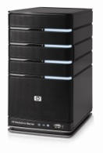
عبارة عن حاسب الى قوي وذي ذاكرة كبيرة وعالي السرعة يتميز بسهولة التعامل مع الحاسبات الاخرى المستخدمة كمحطات عمل ، ويستخدم لتخزين برمجيات التطبيقات ونظم التشغيل والبرتوكولات المستخدمة في الشبكة ويمكن تلخيص عمل الخادم فيما يلي:
_تخزين واسترجاع الملفات.
_ادارة الشبكة.
_ادارة المستخدمين.
_تحقيق الامن (SECURITY).
شكل(1.1):صورة لخادم من شركةhp) )

2- بطاقة الاتصال اللاسلكي ( (Wireless LAN Card: تثبت هذه البطاقة في الحاسوب أو أي جهاز نرغب أن يكون عضوا في الشبكة اللاسلكية كالطابعات مثلا، وكما هو معلوم فإن معظم الحواسيب المحمولة والهواتف الذكية تأتي مزودة بهذه البطاقة من مصنعها، أما الحواسيب المحمولة غير المزودة بالبطاقة أو
الأجهزة الأخرى فلا بد من تزويدها بها لتكون قادرة على الاتصال، و في لشكل رقم (2.1 )أحد أنواع كروت الاتصال اللاسلكي الذي يمكن استخدامه في الحواسيب المحمولة.

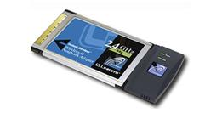
الشكل رقم (2.1): بطاقة الاتصال اللاسلكي خاصة بالأجهزة المحمولة

3- نقطة الدخول إلى الشبكة (Access Point): وهي عبارة عن جهاز صغير به هوائي كما في الشكل رقم (3.1) ويبث الجهاز الموجات الكهرومغناطيسية لنقل البيانات بين نقطة الدخول و الأجهزة المزودة ببطاقات الاتصال بالشبكة اللاسلكية السابق ذكرها في الفقرة السابقة،

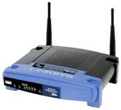
الشكل رقم (3.1): نقطة وصول
نقاط الوصول اللاسلكية نقاط يتم إنشائها في الشبكة المحلية اللاسلكية وتعمل وكأنها مستقبل ومرسل للإشارات اللاسكية الراديوية ‏. تكون هذه النقاط صغيرة عند استخدامها في المنازل والشركات الصغرى بمعزل عن الأجهزة التي تحوي كروت الشبكة بالإضافة إلى الهوائي والمرسل للإشارة الراديوية. وتكون كبيرة نوعا ما عند الاستخدام في الاماكن والمباني الكبيرة كما انها تستخدم في الشبكات المحلية اللاسلكية. يمكن لنقاط الدخول الحديثة خدمة أكثر من 255 زبونا كما ان نقطة الوصول تدعم معايير الاتصال اللاسلكي ( Wi-Fi) كما انها تزود بعنوان إنترنت خاص بها من أجل الإعدادات

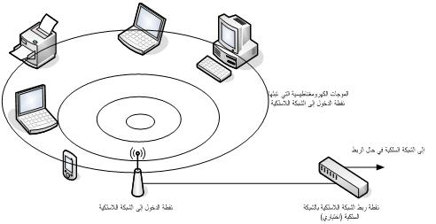
الشكل رقم (4.1):شبكة لاسلكية مزودة بنقطة دخول

كما نستطيع تكوين شبكة لاسلكية دون استخدام نقطة دخول إلى الشبكة، وفي هذه الحال فإن كل ما نحتاجه هو أجهزة مزودة ببطاقات اتصال لاسلكي،والفضل في هذا يعود الى البروتوكولات الحديثة التى يتم تطويرها لتحل محل نقاط الوصول و يكون شكل الشبكة كما في الشكل رقم (5.1).

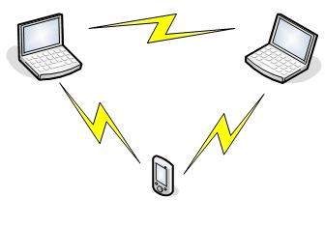
الشكل رقم (5.1):: شبكة لاسلكية بسيطة (بدون نقطة دخول)

ولكن هذه الطريقة لها عيوبها اذ ان عدد الاجهزة المتصلة فيما بينها يكون محدود كما ان عملية النقل وسرعتها تكون محدودة لكنها مفيدة عند التطبيقات التى لا تحتاج الى سرعات كبيرة .

3.1أنواع الشبكات اللاسلكية types of wireless networks
يمكن تصنيف الشبكات اللاسلكية ضمن أنواع مختلفة استناداً إلى المسافات التي سيتم إرسال البيانات عبرها الى:
1.3.1 شبكات المناطق الشخصية Wireless personal area networks ‎(‎WPAN‎)
‎
شبكات المناطق الشخصية (‎WPAN‎) هي الشبكات التي تصل بين أجهزة ضمن مساحة صغيرة نسبياً مثل (⁾ (PDA⁾ ، الهواتف الخلوية (Mobile Phone)، أو أجهزة الكمبيوتر المحمولة, عادةّ ما يكون الفضاء (POS) هو الفضاء الذي يحيط بالمستخدم حتى مسافة m)10) حالياً، تقنيات( WPAN) الأساسية هي ( Bluetooth) والأشعة تحت الحمراء، تقنية( Bluetooth) هي تقنية بديلة للكبل تستخدم الأمواج الراديوية لنقل البيانات إلى مسافات حتى Foot30. يمكن نقل بيانات (Bluetooth) عبر الجدران والجيوب والحقائب. يتم تطوير تقنية( Bluetooth) من قبل مجموعة مهتمة بهذه التقنية تسمى (SIG)‎ ⁽⁾ ، التي نشرت مواصفات الإصدار (1.0 ) من (Bluetooth) عام 1999م بشكل بديل، لوصل الأجهزة ضمن نطاق صغير جداً (m1 أو أقل)،حيث يمكن للمستخدمين إنشاء ارتباطات بالأشعة تحت الحمراء.
لتوحيد تطوير تقنيات (‎WPAN‎)، أسست (IEEE) مجموعة العمل (802.15) لشبكات (‎WPAN‎) تقوم مجموعة العمل هذه بتطوير مقاييس (‎WPAN‎)، استناداً إلى مواصفات الإصدار (1.0)من ال( Bluetooth) . و الأهداف الرئيسية لهذه المقاييس هي تخفيض التعقيد، تخفيض استهلاك الطاقة، إمكانية التشغيل المتبادل، والتوافق مع شبكات اتصال (.802.11 ( وكذلك فإن تقنية الـ ⁽⁾ (ZigBee) تدعم تطبيقات هذا النوع من الشبكات.

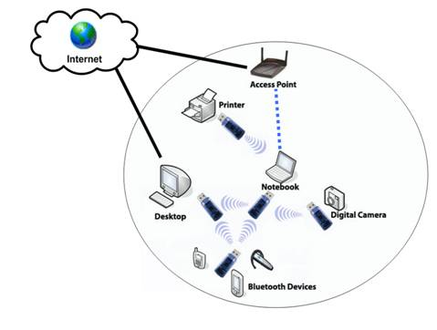

شكل(6.1): يوضح تركيب شبكة (‎WPAN‎)

2.3.1 شبكات المناطق المحلية ( Wireless Local Area Network (WLAN
هي النوع الأكثر شيوعاً من الشبكات اللاسلكية. تقوم بربط الأجهزة على مسافة أبعد من النوع السابق كمنزل أو مكتب أو حتى بناء وفي بعض الأحيان تمتد لتغطي عدة كيلومترات. يمكن استخدام شبكات ( WLAN) في المكاتب المؤقتة أو في أماكن أخرى حيث تكون كلفة تركيب الكابلات كبيرة نسبياً، أو بالإضافة إلى شبكة ( LAN) موجودة حتى يتمكن المستخدمون من العمل في مواقع مختلفة ضمن البناء وفي أوقات مختلفة. معظم الشبكات ( WLAN) تعتمد على المعيار (IEEE 802.11) الذي يحتوي على معايير للشبكات اللاسلكية المحلية التي تعمل في الحزم الترددية ], GHz 2.4 ،3.6 و 5 [وتضم عدداً من البروتوكولات المختلفة. ان الخصائص المهمه لهذه الشبكه بالمقارنه مع شبكه الـ( WAN) هي أنها تنقل البيانات بسرعات أعلى بكثير حيث تقوم بنقل البيانات بسرعه (10- 10000)
يمكن لشبكات ( WLAN) أن تعمل بطريقتين. في شبكات ( WLAN) الأساسية، تتصل محطات العمل اللاسلكية (أجهزة مع بطاقات شبكة اتصال راديوية أو أجهزة مودم خارجية) مع نقاط الوصول اللاسلكي التي تعمل كجسر بين محطات العمل والبنية الأساسية للشبكة.
.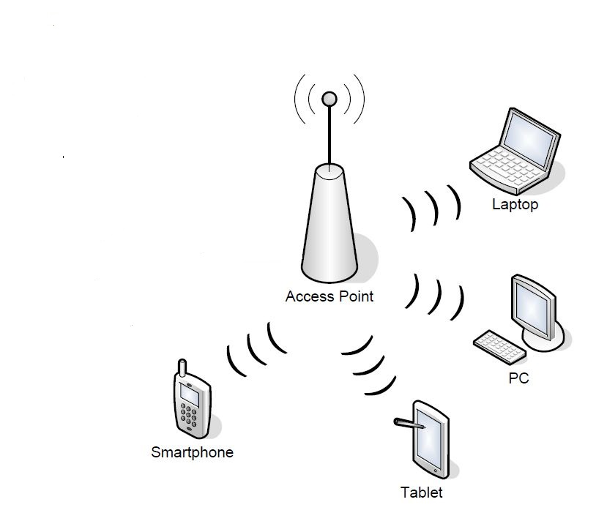

شكل (7.1):يوضح تركيب شبكة ( WLAN) بوجود نقطة وصول

اما الطريقة الثانية فهي في شبكات ( WLAN) من نوع نظير إلى نظير، يمكن لعدة مستخدمين في منطقة محدودة، مثل قاعة مؤتمرات، أن يشكلوا شبكة اتصال مؤقتة دون استخدام نقاط وصول، إذا لم يكن هناك داعٍ للوصول إلى موارد الشبكة.

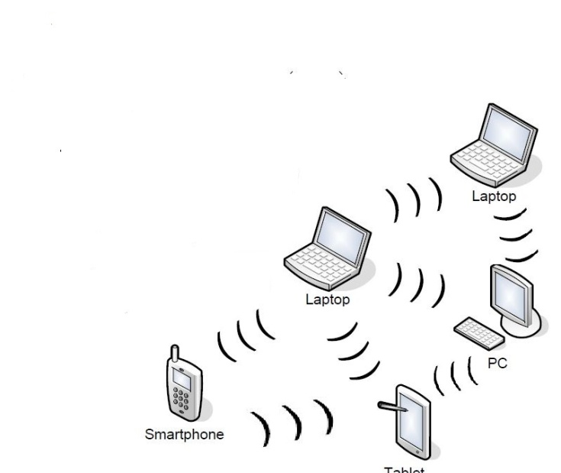

شكل( 8.1): يوضح تركيب شبكة ( WLAN) بدون نقطة وصول

3.3.1 شبكات المناطق الكبيرة (WMAN) Wireless Metropolitan Area Network
تقوم بربط عدة شبكات(WMAN) مع بعضها البعض لتحقيق شبكة لاسلكية تمتد على رقعة جغرافية كبيرة الحجم مثل مدينة أواكثر. الخدمة التي تؤديها مشابه للخدمة التي يقوم بها مزود الإنترنت ⁾(ISP)⁾.
(WiMAX )هو التعبير المستخدم للإشارة إلى هذا النوع من الشبكات ويتناوله المعيارين (IEEE 802.16d) و (IEEE 802.16e) الموضوعين من قبل جمعية (IEEE) .
هناك ميزات عدة لهذا النوع من الشبكات منها ان حجم هذا النوع من الشبكات أكبر من الـ ( WLAN) حيث ان العديد من الـ( WMAN) تغطي منطقه بحجم مدينة وبعضها تغطي مجموعه من البنايات أي ما يعادل مساحه قطر ما بين(5_50KM). يمكن استخدام هذه الاتصالات عبر مناطق جغرافية واسعة، مثل المدن والدول، من خلال استخدام المواقع متعددة الهوائيات أو أنظمة الأقمار الصناعية المتوفرة من قبل موفري الخدمة اللاسلكية. بدون التكلفة العالية لمد كبلات الألياف الضوئية أو الكبلات النحاسية وتأجير الخطوط ، بالإضافة إلى ذلك.يمكن لشبكات ( WMAN) أن تعمل كدعم لشبكات الاتصال السلكية.، وذلك في حالة تعطل الخطوط المؤجرة لشبكة الاتصال السلكية.
تستخدم شبكات( WMAN) الأمواج الراديوية أو الأشعة تحت الحمراء لنقل البيانات. وهي تخضع بلا شك
لعدد من البروتوكولات حيث تستمر مجموعة عمل (IEEE 802.16)‎ لمقاييس الوصول اللاسلكي عريض النطاق في تطوير المواصفات لتوحيد تطوير هذه التقنيات وفي حين يزداد الطلب على شبكات الاتصال اللاسلكية عريضة النطاق، والتي توفر للمستخدمين الوصول إلى إنترنت بسرعات عالية. رغم استخدام تقنيات مختلفة، مثلMMDS‎)‎ )⁽⁾ و ‎⁽⁾(‎LMDS‎)‎⁾، ويبدوا ان هذه التقنيات ستحل محل الاتصالات السلكية رغم ان تطورها هي ايضا سريع واستخدامها فعال في كثير من الاحيان ولا يمكن اغفال دور الالياف الضوئية في مجال نقل الانترنت واستخداماته في الشبكات في الدول إلا ان استخدام التقنيات اللاسلكية ونموه وازدياد الطلب عليه كما اسلفنا سيقلل من استخدامات الشبكات السلكية.
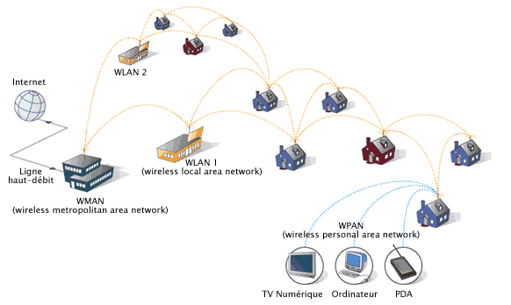

شكل (9.1) : يوضح تركيب شبكة ( WMAN)

الفصل الثاني

1.2 تنقنيات حديثة في الشبكات اللاسلكية Modern techniques in wireless networks

1.1.2 تقنية الواي فاي(Wi-Fi Technology)
هي تقنية اللاسلكي الفائق الدقة والسرعة وعالي التقنية التي تقوم عليها معظم الشبكات اللاسلكية اليوم ,فهي تستخدم موجات الراديو لتبادل المعلومات بدلا من الاسلاك والكوابل,وتعتمد على ما يعرف (بالسلسلة المباشرة) (Direct sequence) وهي قادرة على اختراق الجدران والحواجز. وهو سلسلة من المنتجات اللاسلكية (Wireless Local Area Network= WLAN)
1.1.2.ا تسمية الواي فاي (name of Wi-Fi )
وقد صيغ هذا المصطلح واي فاي، ] وهي اختصار (Fi_ Wireless) هو مقطع ليس له معنى أُضيف للتناغم مع (hi-fi)[وليس كما يظن البعض انها اختصار(Wireless Fidelity) والذي يستخدم تجاريا على الأقل في وقت مبكر من أغسطس عام 1999م، وكان ذلك من قبل خبراء بالتعاون مع شركة استشارات تجارية تسمى (Interbrand Corporation ) والذي طلب منها ان يكون الاسم افضل من ( IEEE 802.11b Direct Sequence )
1.1.2.ب تاريخ ظهور الواي فاي (Wi-Fi appearance history)
في عام 1971 م تم توصيل جزر هاواي مع شبكة (ALOHAnet) بواسطة حزمة ( (UHF⁽⁾. وكان بواسطة بروتوكول مطور من (Ethernet)، وفيما بعد تطور الى بروتوكول (Wi-Fi), في عام 1991 م، شركة NCR)) مع شركة ( (AT & T انتجت طلائع بروتوكول (802.11) المعدة للاستخدام في أنظمة مغلقة ومحدودة. واعطيت المنتجات اللاسلكية الأولى اسم WaveLAN)).
جون أوسوليفان وضع الملامح الرئيسية المستخدمة في خدمة (Wi-Fi) كنتائج في مشروع بحثي عن الطاقة للجسيمات والاشارات المنبعثة منها وفي عام 1992 م و 1996 م، حصلت المنظمة الأسترالية (CSIRO) التى ساهمت في المشروع على براءات الاختراع لهذا المشروع والذي كان ركيزة للـ(Wi-Fi).
أفرج عن النسخة الأولى من بروتوكول (802.11) في عام 1997م، وقدمت حتى الارتباط بسرعة (Mbps2) تم تحديث هذا في عام 1999م مع (a802.11) للسماح الارتباط بسرعة (Mbps 11) ، وهذا زاد من شعبية (Wi-Fi) , واستمر تطور (( Wi-Fi بشكل سريع ووصلت سرعة نقل البيانات فيه الى سرعات عالية فعلى سبيل المثال أعلنت شركة سامسونج عن تطويرها لتقنية شبكات لاسلكية (( Wi-Fi بتردد (GHz60) وفق المعيار الجديد (802.11ad) حيث تسمح بنقل البيانات بسرعات تصل إلى Gps) 4.6) أي بحدود (Mbps575) هذه السرعة أكبر بحوالي 5 أضعاف من التقنيات المستخدمة حالياً مثل ( Wi_Fi 802.11) وتشمل الاصدارات (a/b/g/n/ac ) والتي تستخدم أحدثها الترددين (GHz2.4 و 5) والتي بدورها تسمح بنقل بيانات بسرعات تصل إلى (Mbps 866)
1.1.2ج الاتصال بالانترنت عبر الواي فاي (Connect to the Internet via Wi-Fi)
لكي يستطيع المستخدم الوصول الى الانترنت عن طريق (Wi-Fi) يحتاج الى مايعرف بالنقاط الساخنة (Hotspots) وهي عبارة عن جهاز هوائي (antenna) موصول بالانترنت ويتصل لاسلكيا مع اجهزة الكمبيوتر في مداه الذي قد يصل ال(m45).ولكي يستطيع الجهاز المحمول الاتصال بـ(Wi-Fi) لابد ان يكون مهيئا لدعم تقنية الـ(Wi-Fi) حيث ان اغلب الاجهزة الموجودة الان مهيئة ببطاقات الـ(Wi-Fi) في داخلها.وهي معدة للتكامل مع النقاط الساخنة التي توفر الخدمة. إن مجال تغطية واحدة أو أكثر من نقاط الوصول اللاسلكية (access point) المتصلة مع بعضها هي نقطة ساخنة. فالنقطة الساخنة هي أي موقع تكون شبكة الـ(Wi-Fi) متاحة للاستخدام من قبل المستخدمين (و ذلك مجاناً أو بمقابل مادي). من أماكنها الشائعة المقاهي والمطاعم والمطارات والفنادق والجامعات والمكتبات وغيرها من الأماكن العامة لتأمين الاتصال بالإنترنت لكل زائر لديه جهاز محمول، مثل الكمبيوتر المحمول (Notebook) أو المساعد الشخصي الرقمي ( PDA) أو الكمبيوتر اللوحى ((Tablet PC أو الهواتف المحمولة الجديدة المزودة بهذه الخدمة مثل الهواتف العاملة بنظام (android) مثلا . يتراوح نطاق التغطية لهذه الشبكات ما بين (32m) في الداخل و(95m) في الخارج وهذه الأرقام قابلة للزيادة في حال استخدام أجهزة التقوية.
ويخضع نظام الـ(Wi-Fi) للمعايير ( IEEE 802.11) ومن هذه المعايير أو المنتجات التي نتعامل معها في حياتنا اليوميه ونكاد نجدها في جميع الحواسيب أو الهواتف المحمولة في الجدول التالي :
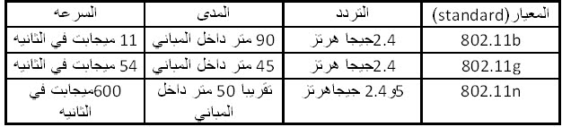
شكل (1.2): جدول يوضح بعض المعايير للـ(Wi-Fi)

وهناك خاصية مهمة ومفيدة جدا مستخدمة في (Wi-Fi) تسمى السلسلة المباشرة (DSSS) وهي عبارة عن طريقة لزيادة سرعة نقل البيانات وتستخدم طريق الكود في هذه العملية ،حيث ان نظرية عملها تعتمد على تحويل البيانات ان لم تكن رقمية الى النمط الرقمي (Digital pattern) وترميزها بمجموعة من البت ، والبت تكون إما صفر أو واحد أي أنه يستعيض عن كل بت بمجموعة من البت وهذا يساعد على تحمل هذا النظام للضوضاء والتداخل من المستخدمين الاخرين.وبالتالي يكون هناك كود عندما تكون البت تساوي واحد وكود اخر عندما تكون صفر كما في الشكل التالي:
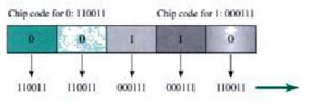
شكل (2.2): طريقة الترميز في الـ(DSSS)

أما في المعيار n)802.11) فانه يستخدم ما يعرف بالتردد المتعامد متعدد الارسال حيث أنه يقوم بتقسيم محور التردد الى مجموعة من القنوات ويعطي لكل مستخدم قناة خاصة به وأيضا لكل مستخدم له موجه حامله خاصة (carrier) يكون حاصل ضربها مع أي موجه حامله اخرى مساويا للصفر وهذا ما يعرف بالتعامد وهذا التعامد يجعل النظام اقوى لمنع التداخل بين المستخدمين وبعضهم.ونتيجة للسرعة العالية التي يتميز بها فانه يستخدم في نقل الفيديو عبر الانترنت او مايعرف بـ(video conference) .
1.1.2.د انواع الواي فاي(Types of Wi-Fi)
تنقسم (Wi-Fi)القسمين هما :
Non_bridging) _1 ) : وهي اكثر التقنيات اللاسلكية استخداما على مستوى الافراد والمؤسسات والدوائر الحكومية .وتتكون الشبكة من جهاز( ⁽ ⁾(dslموجه متصل بالمودم (Modem) يحول الاشارة السلكية الى لاسلكية ويقوم ايضا ببث الاشارة لاسلكيا الى اجهزة نقطة العبوروالتى تقوم باستقبال الاشارة وتقويتها وإرسالها من جديد على شكل موجات دائرية بقطر معين على حسب نوعية الجهاز الي الاجهزة الاخرى وهذا النوع مداه محدود يصل بحد اقصى الى m)700) في حالة عدم وجود حواجز.
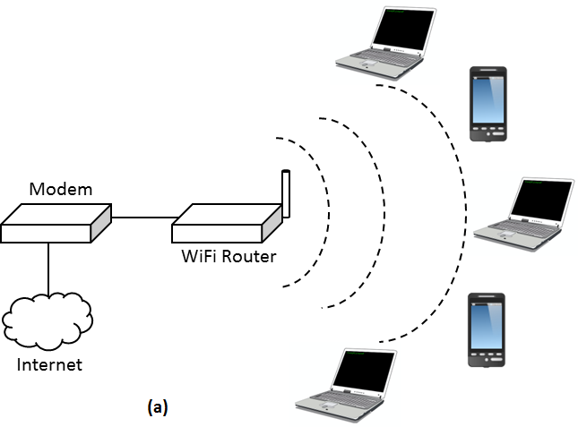
شكل (3.2): يوضح التوصيل في Non_bridging) )

: (THE DIRECTIONA Towers)_2 تتكون من خط مودوم خارجي متصل ببرج موجه من نقطة الى نقطة معينة وبالتوجه على خط مستقيم او بما يعرف بمدى الرؤية فقط بحيث لايوجد بينهما أي عائق وهي تقوم بنقل البيانات والمعلومات بسرعة عالية ولمسافات طويلة تصل الى (km20) وهذا يعتمد على نوعية الجهاز المستخدم ونوعية البرج المستخدم وارتفاعه,

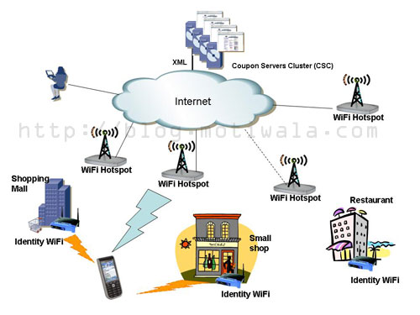
شكل (4.2): يوضح التوصيل في (THE DIRECTIONA Towers)

1.1.2.هـ مميزات وعيوب الواي فاي (Advantages and disadvantages of Wi-Fi)
اولا : المميزات (Advantages)
1- عملية إعداد شبكاتها سريعة وسهلة، فهى لاتحتاج إلى تمديدات للأسلاك وحفر للحيطان وهذه ميزة في تقليل تكلفة انشاء الشبكات حيث أنها لاستخدم الأسلاك
.
2- ويمكن تحريك الأجهزة فيها بجميع الاتجاهات، وحملها والتجوّل بها بحيث يمكنك أن تبقى متصلاً بشكل دائم بالإنترنت،
-3 تتيح قدرًا كبيرًا من المرونة وبالتالى تزيد الإنتاجية. وهى تتيح للمسافر البقاء متصلاً أثناء السفر.
-4 تصل سرعة الاتصال عن طريق (Wi-Fi) إلى (54Mbps) ، فهي أسرع بعدة مرات من الاتصال عن طريق الكيبل أو (DSL)، او مع مودم الهاتف اذ انها اسرع ب(100) مرة منه.
-5 إعداد شبكات (Wi-Fi) أرخص من الشبكات السلكية، وبخاصة على مستوى الشركات الكبيرة،وإدارتها أقل تكلفة أيضًا، وسوف تستمرأسعارها في الهبوط نظراً لازدياد الطلب عليها واستمرار دعم الأجهزة لها
-6 من الممكن تركيبها في أماكن من الصعب تمديد كابلات فيها، المواقع الأثرية أفضل مثال على ذلك حيث يصعب إجراء الحفريات فيها إن لم يكن من المستحيل فعل ذلك.
ثانيا : العيوب (disadvantages)
1-يمكن للأجهزة المختلفة اختراق (Wi-Fi) الخاصة بك والوصول إلى البيانات الشخصية ولمكافحة هذا الاعتبار يتم استخدام بعض تقنيات التشفير المختلفة المتاحة. ومع ذلك، ومن المعروف أن بعض من أكثر طرق التشفير المستخدمة عادة لديها نقاط الضعف التي يمكن للهاكر ان يقوم باختراقها.
2- مثل أي موجات ذات تردد للراديو، تخضع (Wi-Fi) لمجموعة واسعة من التداخل مع الاشارات الاخرى , لكن هذا لايحدث غالبا الافي حالات محدودة.
3_محدودية نطاق التغطية تشكل عائق في بعض الاحيان فمثلا النطاق النموذجي لشبكة بمعيار(g802.11) مشتركة مع المعدات القياسية هو في حدود عشرات الأمتار. وهذا يكفي لمنزل متوسط،بينما سيكون غير كاف في بناية أكبر. للحصول على نطاق إضافي،يجب اعتماد إعادة الإرسال أو نقاط الوصول إضافية يتعين شراؤها. وهذا يزيد تكاليف العناصرالمكونة لشبكة (Wi-Fi).

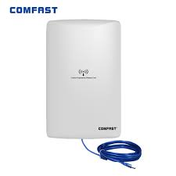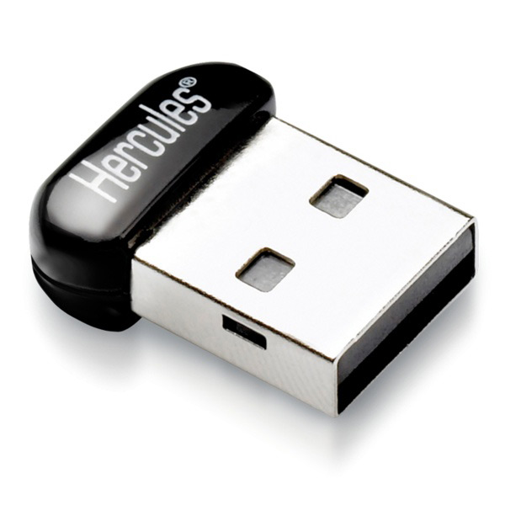

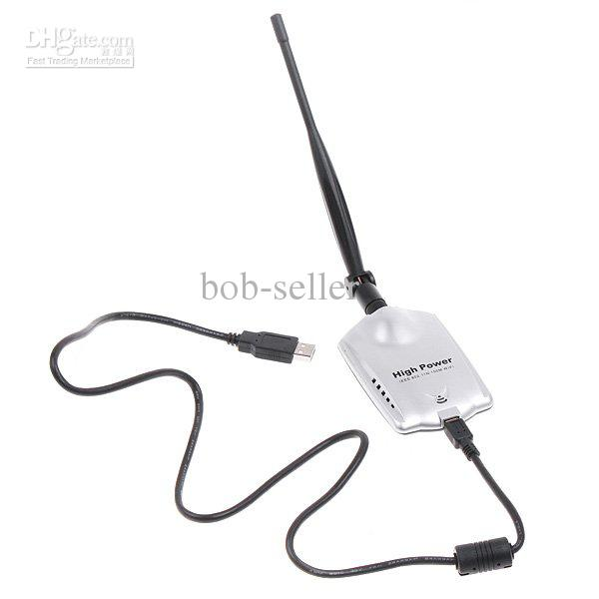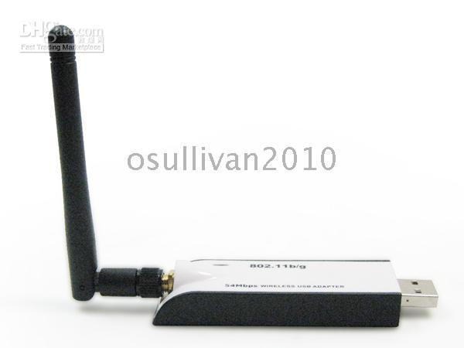

شكل (2. 5): يوضح اجهزة تجارية للـ(Wi-Fi)

2.1.2 تقنية الواي ماكس (WiMAX Technology)
هو نظام لاسلكي لنقل المعلومات وهو يشبه إلى حد كبير جدا (Wi-Fi) غير أن مداه تقريبا يصل إلى (50km) وسرعة نقل المعلومات عالية حيث تصل الى (Mbps 70) وثابتة على مدى الوقت.
وهو يعمل في نطاق ترددي مرخص عكس ما كان عليه كل من (Bluetooth)و (Wi-Fi). والنطاق الترددي المرخص يضمن لك كمستخدم حرية استخدام هذا النطاق دون مشاركة من اي نظام اخر مما يضمن لك سرعة الاداء وقلة معدل العطل ووصول المعلومة سليمة خالية من الضوضاء تقريبا.
2.1.2 ا تسمية الواي ماكس (name of WiMAX)
واي ماكس اختصار لـ(Worldwide Interoperability for Microwave Access). هذا يشير إلى أن خدمة سوف تستخدم في جميع أنحاء العالم، هو مرن بما فيه الكفاية لاستخدامه من قبل معظم الأجهزة، وتوظيفه من قبل معظم التقنيات اللاسلكية.وحيث انه من انشاء وتطوير معهد (IEEE) فانها هي من منحه هذا الاسم .
2.1.2 ب تاريخ ظهور الواي ماكس (WiMAX appearance history)
في منتصف عام 1990م ، وضعت شركات الاتصالات فكرة استخدام الشبكات اللاسلكية ذات النطاق العريض الثابتة كحل محتمل لتقديم بديل عن الطرق التقليدية للاتصال بالانترنت. يعني لتقديم الاتصال بالإنترنت للشركات والأفراد. وكان هدفهم هو إنتاج شبكة مع سرعة وقدرة وموثوقية ، مع الحفاظ مع المرونة والبساطة، وانخفاض تكاليف الشبكة اللاسلكية. وتنتيجة لهذه الفكرة برزت طريقتين لتحقيق ذلك هما:
النوع الاول خدمة (LMDS)⁽⁾ والنوع الثاني خدمة (MMDS)⁽⁾. وكان القصد من ( LMDS) في المقام الأول إلى تسريع وسد حاجة المستخدمين في الشبكات في الشركات الكبيرة او في حرم جامعة مثلا,وكان من المفترض ان تعمل ( (MMDS على توفير وسيلة لتوزيع شبكة التلفزيون المحلية وخدمات النطاق العريض في الاحياء السكنية. ومع ذلك، فإن ارتفاع التكاليف، ونقص المعايير، والخوف من فشل هاتين الخدمتين نتج عنه ان وفي عام 1999م ابتكر المعيار (802.16) وهذا المعيار، الذي صدر في نهاية المطاف في عام 2001م، يعمل على شبكة بصلة لاسلكية من نقطة إلى نقطة عن طريق خط الإرسال البصري، وكان نطاق تردده من ( GHz10) إلى ( GHz66). ومع ذلك، قيدت قدراته واصبح يقتصرعلى تغطية شبكة (WLAN) ، مما دفع تركيز المطورين على أن يعمل في حدود ( GHz2) إلى (GHz11).
وفي عام 2001م، تم تأسيس منتدى (WiMAX) مع أجندة لتسويق وتعزيز مستوى(802.16)وثم صياغة مصطلح (WiMAX) وفي عام 2003م جاء خرج معهد (IEEE) ب( (802.16a ، والتي تنتقل فيه البيانات على غير خط البصر عن طريق قنوات الراديو من وهوائيات متعددة الاتجاهات. في وقت لاحق، في عام 2004م، تم الإفراج عن معيار (802.16-2004 )هذا المعيار الذي جمع بين التحديثات من اللوائح (802.16a، 802.16b، وc802.16)
امتد هذا النظام واسع النطاق لخدمة نطاق يمتد الى (m30) ، وكان لديه القدرة على تفريق شبكته بين مئات المحطات. بعد ذلك معهد (IEEE) لم يتوقف عند هذا الحد. ففي عام 2005م ، خرجوا مع أول نظام (WiMAX) متنقل مع المعيار( e802.16(. هذا الإصدار استخدام تقنية (SO-FDMA) و التي دعمت أكثر من 2000 المحطات الفرعية لكل شبكة ،وتميزت بالتغلب على التاخير الزمني وفقدان الحزمة، وساهمت في زيادة أمن الشبكة. واصل معهد (IEEE) تحديث وتعديل مواصفات نظام (WiMAX) لزيادة تحسين قدراتها. ونجحوا في تطوير المعيار ( e802.16) لمعيار اكثر كفاءة اسمه معيار ( m802.16(. أحد الأهداف لهذا الإصدار هو زيادة سرعات البيانات ل1 Gps)). كما ان طموح معهد (IEEE)لم يتوقف عند هذا الحد فهو قام باطلاق المعيار (802.20(. تزامنا مع تطور الاجهزة اللوحية، والذي يطلق عليها لقب موبايل فاي.
العديد من المنتجات المعتمدة للتطبيقات الثابتة واليدوية لل(WiMAX)هي متاحة تجاريا حاليا ويجري تطويرها باستمرار. ومن ثم لا عجب لماذا (WiMAX) هو الرائد من بين المعايير اللاسلكية الناشئة
2.1.2 ج كيف تعمل تقنية الواي ماكس (How does WiMAX work )
تشبه فكرة عمل (WiMAX) فكرة عمل (Wi-Fi) والتي تحدثنا عنها في مقال سابق ولكن تقنية (WiMAX) تعمل على مسافات اكبر وبسرعات أعلى وتوفر خدمة الانترنت لعدد كبير من المستخدمين. هذا بالإضافة إلى ان الواي ماكس سوف تصل لكل الناس حتى لو لم تكن لديهم خدمات الهاتف أو خدمة الاتصال بالانترنت بواسطة الكوابل.

يتكون نظام الـ (WiMAX)من جزأين هما:
1- برج الواي ماكس (WiMAX tower): وهو يشبه برج الإرسال في شبكات الهاتف المحمول (الجوال). ويمكن يوفر التغطية لمساحة كبيرة جدا تصل إلى دائرة نصف قطرها m)6). أن أي جهاز لاسلكي داخل منطقة التغطية يكون قادر على الوصول إلى الإنترنت.
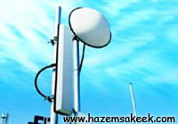
شكل ( 2 .6) : يوضح هوائي (WiMAX)
إن محطات الـ (WiMAX)استخدام طبقة (MAC) هو محدد في معايير الجودة، وهو الواجهة المشتركة التي تجعل من شبكات قابلة للتشغيل المتبادل وستخصص عرض النطاق الترددي للاستخدام في حالة الارسال او الاستقبال للمشتركين وفقا لاحتياجاتهم،

2- مستقبل الواي ماكس ((WiMAX receiver : قد يكون جهاز استقبال واي ماكس هوائي منفصل أو ان تكون عبارة عن كرت من نوع (PCMCIA card) يثبت في الكمبيوتر.كما هو الحال في تقنية (Wi-Fi).

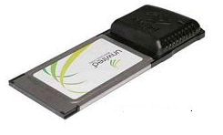
شكل (2. 7) : يوضح هوائي مستقبل (WiMAX) للحواسيب الشخصية

تتصل محطة برج الـ(WiMAX)مباشرة بالانترنت باستخدام أسلاك ((3T line أو ان تتصل ببرج (WiMAX)أخر بواسطة ميكروويف. من الممكن ربط عدة محطات. مما سيتيح للمشترك التجوال داخل منطقة التغطية والانتقال إلى منطقة أخرى، على غرار تمكين التجوال بواسطة الهواتف المحمولة.
مما سبق نلاحظ ان الواي ماكس تزود خدمة الاتصال اللاسلكي بطريقتين هما:
(1) عندما لا يكون هناك عوائق بين أبراج (WiMAX) بحيث لا يكون هناك نقطة اتصال مرئية بين الأبراج (non-line-of-sight) فان الاتصال بين (antenna) الكمبيوتر وبرج (WiMAX) يتم باستخدام نطاق ترددات منخفض من Gps) 2) إلى Gps) 11) كما في تقنية (Wi-Fi). في هذا النطاق من الترددات فان الإشارة لا تتأثر بالعوائق الطبيعية. وهذه الطريقة تغطي مساحة دائرة نصف قطرها km)10).
(2) عندما يكون هناك اتصال مرئي بين الأبراج ( line-of-sight) فان (antenna) على شكل طبق
Dish)) توجه إلى برج (WiMAX). وهذا الاتصال أقوى وأكثر استقراراً يمكنك من إرسال كميات كبيرة من البيانات بدون أي مشاكل تذكر. يستخدم الاتصال المباشر بين الأبراج ترددات عالية تصل إلى (66GHz) وهذه الطريقة تغطي مساحة دائرية نصف قطرها يصل إلى km)48).

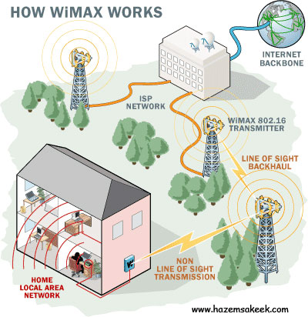
شكل (2 .8) : يوضح تركيب شبكة (WiMAX)

ويمكن للـ(WiMAX) العمل على النطاق الترددي المرخص مثل (2.5GHz) والنطاق الترددي الغير مرخص مثل (2.4GHz).وهذه بعض المعايير الموجودة حاليا

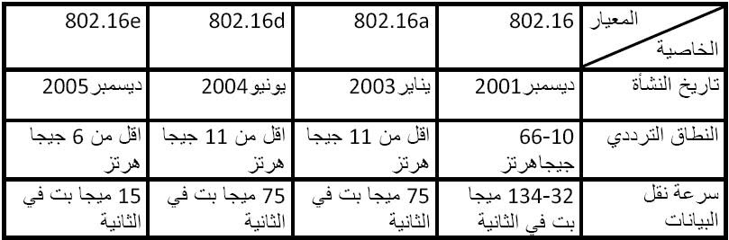
شكل (2. 9): جدول يوضح بعض المعايير للـ(WiMAX)

2.1.2 د انواع الواي ماكس(Types of WiMAX)
وبما الواي ماكس يتميز بمداه الكبير فانه يستخدم لتغطية المناطق البعيدة والنائية بخدمة الانترنت والاتصالات ويوجد نوعين من (WiMAX) نوع ثابت (Fixed) والاخر متحرك (Mobile).
اولا: الواي ماكس الثابت (IEEE802.16d)
هو نظام توصيل خدمة نقل المعلومات ولكن الى الاجسام الثابته مثلا الى المنازل اوالمكاتب أو المدارس، ويستخدم هذا النظام تقنية التردد المتعامد متعدد الارسال(OFDMA) ويجب ان يكون على اتصال ثابت مع هوائي عن طريق خط البصر ، مثل هوائي التلفزيون..
ثانيا: الواي ماكس المتحرك (IEEE802.16e)
هو نظام لتوصيل خدمة المعلومات ولكن للأجسام المتحركة مثلا كالسيارات والقطارات وغيرها، ويستخدم هذا النظام تقنية التردد المتعامد متعدد الارسال عند الطلب (SOFDMA) وهو يعمل تماما مثل ال(OFDMA) ولكنه يعطي المستخدم القناة التي يريدها عندما يريد هذا المستخدم ارسال المعلومات وعندما ينتهي يعطي النظام هذه القناة الى مستخدم اخر يحتاجها وهكذا مع بقية المستخدمين.
المعيار يعتبر معيار جديد في الاتصالات اللاسلكية عريضة النطاق ويعتبر افضل طريقة لتلبية الاتصال عبر الانترنت حيث يوفر هذا المعيار سرعة كبيرة في ارسال البيانات والفيديو والصوت. لقد طور المعيار في الاساس ليكون حلا للشبكات اللاسلكية للمناطق الحضرية وليستخدم خارج الابنية حيث يوفر الخدمة اللاسلكية بين مواقع المشتركين والشبكةالرئيسية
2.1.2 هـ مميزات وعيوب الواي ماكس (Advantages and disadvantages of WiMAX)
اولا : المميزات (Advantages)

1) يمكن لمحطة (Station) واحدة ان تخدم المئات من المستخدمين.

2) اقبال أسرع بكثير من المستخدمين الجدد مقارنة مع الشبكات السلكية.

3) سرعة (Mbps 10) على بعد km)10) من الموقع الهوائي .

4). مرونة معايير وادوات التشغيل حيث بإمكان (WiMAX) ان يعمل على عدة أنواع من الشبكات ذات التراكيب التصميمية المختلفة.

5) الحماية والأمنية العالية حيث يقوم (WiMAX) بدعم الأنظمة التشفيرية (Encoding systems) العالية الكفاءة و تمتاز هذة الأنظمة بتقنية المحافظة على الامن العالية وقلة احتمالية اختراقها في مختلف المراحل (الارسال.... الاستقبال... الوسط الناقل).

6) التوافق مع الأنظمة السابقة مثل (Wi-Fi).
7) نطاق التغطية الواسع حيث يتم استعمال عدة أنواع من التضمين مما يسهل عملية تغطية المساحات الكبيرة وذلك لان النظام يعمل ضمن مستويات تضمينية منخفضة.

8) امكانية تكوين شبكات خاصة وبكفأء عالية نسبيا وتكون هذة الشبكات تخص مؤسسة معينة ومنظمة أو وزارة مما يسهل إمكانية استخدام نقل الصوت عبر الانترنت (Voice over IP) ما بين تشكيلات هذة المؤسسة.

ثانيا : العيوب (disadvantages)

1) شبكة (WiMAX) لديها نقص في جودة الخدمة لأن هناك المئات من الناس الذين يحاولون الحصول على نفس البرج وهذا يسبب حركة مرور كثيفة و من الصعب جدا الحفاظ على جودة الاتصال عندئذ.

2) الظروف الجوية مثل المطر يمكن أن يقطع الإشارة.

3) استعمال بعض الاجهزة اللاسلكية بالقرب من (WiMAX) قد يسبب تداخل الاشارات مع (WiMAX)

4) مثل غيرها من الشبكات عرض النطاق الترددي للشبكة مشترك بين العملاء في المنطقة المحددة. ولكن إذا كان هناك الكثير من المستخدمين في منطقة واحدة فان انخفاض سرعة نقل البيانات قد تكون من 10 إلى 2 ميغابايت في الثانية بسسب الحمل على عرض النطاق الترددي المشترك.

5) (WiMAX) هي تقنية مكثفة بالغة القوة وتتطلب دعما كهربائي قوي.

6) معظم عيوب (WiMAX) هو تكلفة التثبيت والتكلفة التشغيلية. نظرا لثقل الهياكل ، والابراج، والهوائيات .

المراجع

المراجع الاجنبية_

1- David Tse ,Pramod Viswanath ,( 2005), Fundamentals of Wireless Communication

2- Zerihun Abate ,(2009) , WiMAX RF Systems Engineering

المراجع العربية_

1- الشبكات اللاسلكية وتقنية (dsl) كتاب الكتروني, علي بن أحمد الشراحیلي .

المواقع على الشبكة-
1- https://ar.wikipedia.org/

2- https://www.ieee.org/

William Herschel(1738- 1822) _ 1
_ (James Maxwel (1831-1879
_ ( Heinrich Hertz (1857 – 1894
_ (1874 -1937) Guglielmo Marconi
_ اختصارا لـ Advanced Research Projects Agency Network))
- اختصار لـ (Wireless Fidelity)
- اختصارا لـ Institute of Electrical and Electronics Engineers))
- اختصارا لـ (Worldwide Interoperability for Microwave Access)
- اختصارا لـ Federal Communications Commission))
- اختصارا لـ European Telecommunications Standards Institute))
- وكالة تنظيمية مستقلة لمعايير الاتصالات في اليابان
- وهي تعني (الاحتياط(: و يقصد بها عمل نسخ احتياطية للمعلومات بشكل يوميا او دوري باستخدام بعض البرامج.
- اختصارا لـ( (Personal digital assistant
_ اختصارا لـ( ( Bluetooth Special Interest Group
_بروتوكول شبكي جديد مبني على المعيار( (IEEE 802.15.4
- اختصارا لـ (( Internet service provider
_ اختصارا لـ (( multichannel multipoint distribution service ‎‎
_ اختصارا لـ(( local multipoint distribution services
_ اختصارا لـ (Ultra high frequency)
_ اختصارا لـ (Digital subscriber line)
_ اختصارا لـ (Local Multipoint Distribution Services)
_ اختصار ل(Multi-channel Multipoint Distribution Services)

